亞洲大學

資訊工程學系

112學年度畢業專題

MediaPipe之臥床行動不便者攝影監測系統

學生:盧宜君 109021335

徐書敏109021045

廖芸岑 109021004

李歆渝 110021120

指導老師:陳興忠

中華民國 113年 01月 11日

# 摘要

一般常見的居家安全監測系統多數被設計為讓被監測者隨身佩帶穿戴式設備，用以偵測配戴者之生命體特徵，且大多數無法檢測其他重要危險動作的即時影像歷程和未將被監控者之面部模糊化，以至於有個人隱私問題存在。針對此部分本研究進行了臥床行動不便者摔落攝影監測系統客製化設計。主要是透過固定攝影系統，監測行動不便者受試者的臥床區域，並存取每秒每幀之圖像至MySQL資料庫。

同時，除了辨識臥床行動不便者的人體不同部位，並以臥床行動不便者的人體不同部位判斷不同跌倒的姿勢外，在系統也增加面部去特徵化的功能。再經由本團隊所研究設計的系統，當有危險的分類判斷輸出時，可以即時向照護者發出警示資訊。其中，本系統設計是採用MediaPipe模組之骨架定位，以此對被照護者進行辨識人體不同部位與姿勢等分類判斷。再者，本團隊的系統針對所訓練的分類器，具有判斷以下被照護者狀態：正常且安全狀態、嘗試起身狀態與跌倒狀態，其中本研究定義「起身狀態」包含從床邊站起來或跌倒後起身的狀態。最後，本研究提供一個臥床行動不便者摔落攝影監測系統原型，同時，也提供隱私權保護個人去臉部特徵的功能，以及提供MySQL資料庫進行數據存取和提供網頁的狀態查詢功能。

關鍵字：人工智慧、MediaPipe、影像辨識、跌倒偵測、MySQL、HTML

目錄

摘要 i

目錄 ii

圖目錄 iv

表目錄 v

第一章 緒論 1

1.1前言 1

1.2研究目的 3

1.3研究範圍 4

第二章 研究背景和文獻探討 6

2.1 MediaPipe技術特點 6

2.2 MediaPipe Pose姿勢辨識 7

2.3 Blaze Pose模型概述 9

2.4 MediaPipe Pose與YOLOv7的特徵差異 11

第三章 研究方法 12

3.1系統架構 12

3.1.1需求環境 13

3.1.2介面介紹 14

3.2狀態種類判斷法 18

3.3計畫配合事項及限制 19

第四章 研究結果 20

4.1實驗情境設計 20

第五章 結論與未來展望 23

5.1結論 23

5.2未來展望 24

第六章 分工預定進度 26

6.1小組成員分工 26

6.2預定進度 27

參考文獻 28

# 圖目錄

圖2. 1 MediaPipe Pose姿勢關鍵點標示[5] 8

圖2.2透過偵測與臉部偵測邊界Uomo vitruviano [6] 10

圖3. 1 系統流程圖 12

圖3. 3 登入介面 14

圖3. 2 網頁註冊介面 14

圖3. 4 網頁註冊介面(忘記密碼) 14

圖3. 5 網頁查詢介面 15

圖3. 6 網頁跌倒狀態訊息通知視窗 15

圖3. 7 網頁安全狀態訊息通知視窗 15

圖3. 8 被監測者安全狀態 16

圖3. 9 被監測者嘗試起身 16

圖3. 10 被監測者摔落狀態 17

圖6. 1預定進度 27

# 表目錄

表1. 1 歷年事故傷害死亡原因[4] 2

表2. 1 MediaPipe Pose與YOLOv7的特徵差異[9] 11

表4. 1 使用案例：查詢狀態 20

表4. 2 使用案例：註冊功能 21

表4. 3 使用案例：登入功能 21

表4. 4 使用案例：忘記密碼功能 22

表4. 5 使用案例：摔落偵測並發送警報 22

表4. 6 使用案例：查看系統運行狀況(安全、起身狀態) 22

# 第一章 緒論

## 1.1前言

日前國內知名歌仔戲大師因跌倒逝世，各界深表不捨與哀悼，並再度關注長者防跌的重要性。根據衛生福利部110年死因統計結果顯示，110年事故傷害死亡人數為6,775人，居國人死因第7位，其中跌倒（落）致死人數占21.9%（1,482人）[2]。根據106年「國民健康訪問調查」結果顯示，65歲以上長者約每6人，就有1人曾經發生跌倒，且每12位長者，就有1人曾因跌倒而就醫[2]。跌倒是造成65歲以上長者受傷住院和急診的最主要原因，其發生率亦隨年齡增加而隨之提高[2]。

值得注意的是，長者跌墜受傷地點有52%發生在室內、48%發生在室外，其中室內跌傷地點排行依序為客廳、臥室、浴室、廚房或餐廳、陽臺、樓梯等[2]。除了環境之外，通常造成長者跌倒之相關危險因子，包括平衡能力及下肢肌力不足、認知障礙、視力異常、足部問題與不合腳的鞋子、增加跌倒風險藥物的使用等，如何兼顧自身健康與環境安全，才是防跌的重點[2]。

如何強化防跌的識能？國民健康署吳昭軍署長呼籲，長者及其親友可參考國民健康署出版的《長者防跌妙招手冊（民眾版）》，提供居家環境檢核表、防跌習慣提醒表、防跌處方、長者身體機能評估方式等自我評核表單，舉凡從住家環境是否有充足照明、扶手固定是否牢固、助行器或拐杖是否合適、地板是否雜亂或濕滑、衣物及鞋子是否合身、住家通道是否妨礙步行及用藥安全等，才能預防或降低室內跌倒的風險[2]。

根據2021年世界衛生組織的新聞中可知，跌傷是世界各地非故意傷害死亡的第二大原因，且每年估計有68.4萬人因跌倒死亡，而在致命的跌傷中，60歲以上成年人所占比例最大[3]。另外，在最新的統計資料顯示，111年跌倒(落)致死的人數有1,667人，占所有事故傷害比例中的24%，與去年相比增加了178人[4]。在這個背景下，為了減少跌倒引起的死亡和傷害，監測(防)跌倒系統的研發成為了一個重要的議題[1]。因此，本團隊之研究使用MediaPipe進行跌倒偵測的研發，冀望可以通過更有效的預防，從而改變當前狀態[1]。

表1. 1 歷年事故傷害死亡原因[4]

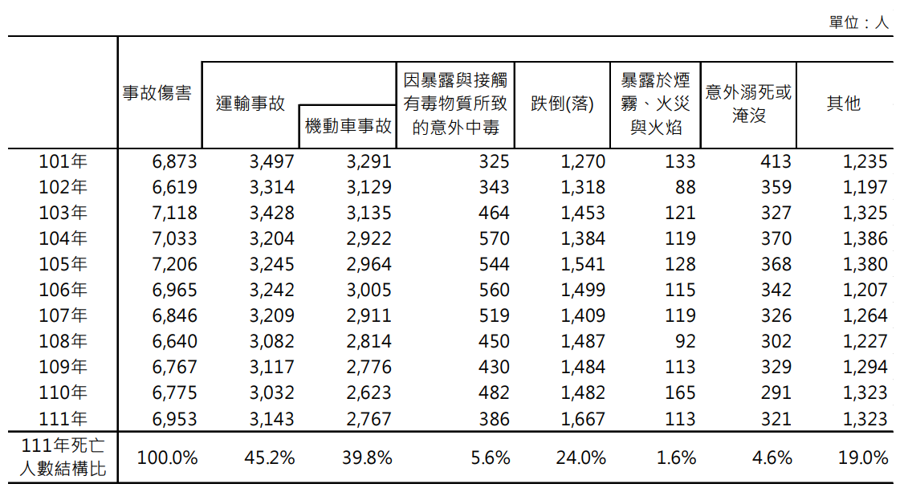

## 1.2研究目的

跌倒的影響和後果會因各種因素而有差異，例如：站立、起身或從床上跌落，有一些相似處，但其中仍有顯著的差異。因本團隊之研究針對的目標族群為有長期臥床需求和行動不便者，故此將狀態類型分成以下三種：躺在床上的安全狀態、嘗試起身狀態以及跌倒狀態。其中「嘗試起身」狀態包括坐於床邊和跌倒後嘗試起身。

本團隊的摔落攝影監測系統主要目標，是希望能幫助到部分有照護、監測問題的族群，提高臥床行動不便者的安全性，減少他們在居家、機構環境中可能面臨的潛在危險。透過及時的摔落檢測，我們期望能提升照護者對使用者的安全關注，迅速應對任何可能的意外事件，並藉此提高被監控者的安全保障。

## 1.3研究範圍

1. 臥床摔落偵測目的：

本系統之目的是進行摔落偵測，並在偵測到摔落事件時，將相關的資料保存到資料庫中，同時進行面部去特徵化處理，保護個人隱私。

1. 臥床摔落偵測範圍：
   1. 攝影機影像讀取：從攝影機讀取連續的影像圖片（幀）。
   2. 姿勢估計：使用MediaPipe進行人體姿勢估計，計算並繪製角度，例如：肩部、臀部、膝蓋和腳跟之間的角度。
   3. 摔落偵測：根據角度的變化和身體部位的位置，判斷使用者的狀態，包括：安全狀態（safe）、起身狀態（stand up）和摔落狀態（fallen）。
   4. 面部去特徵化處理：使用人臉分類器進行人臉偵測，並將檢測到的人臉區域進行高斯模糊，保護隱私。
   5. 影像處理和顯示：根據判斷結果，在影像上繪製角度和狀態。同時，也會顯示當前時間、日期。
   6. 攝影機資料庫連接：將偵測到的資訊（如：時間、角度和狀態）保存到本地端MySQL資料庫中。
2. 臥床摔落偵測查詢網頁目的：

本網頁的目的是：為使用者提供一個摔落偵測和狀態查詢的服務，以下為使用者透過網頁界面能夠執行的幾個功能：

a.進行使用者登錄、註冊。

b.查詢指定日期內的狀態記錄。

c.發送密碼重置郵件，透過發送的連結，找回原密碼。

1. 臥床摔落偵測網頁查詢範圍：

a.使用者登錄、註冊：系統允許使用者通過提供使用者名稱和密碼進行登入，並允許新使用者創建帳戶。

b.使用者狀態查詢：系統允許已登錄的使用者透過日期選擇器，以查詢特定日期內的使用者狀態記錄。

c.密碼重置功能：系統允許使用者通過提供電子郵件地址，並利用電子郵件發送的連結，找回原密碼。

d.顯示使用者列表：系統將在表格中顯示特定日期內的被監測者之狀態記錄，包括：日期和狀態。

e.安全性限制：系統應保護使用者的敏感信息，並確保只有已登錄的使用者能夠訪問該系統。

f.響應式設計：系統將在不同大小的設備上保持正確的顯示和適當的使用者體驗。

# 第二章 研究背景和文獻探討

## 2.1 MediaPipe技術特點

MediaPipe是Google Research所開發一種用於機器學習管道框架，透過MediaPipe可以用來簡單地手部追蹤、人臉檢測，全身姿勢點檢測以及物體辨識等，框架主要用於使用用於推理的 AI 模型和其他可重複使用元件來快速建立感知管道原型[5]。它還有助於將電腦視覺應用程式部署到不同硬體平台上的演示和應用程式中[5]。以下是一些MediaPipe框架的主要特點和模組：

1. 姿勢檢測（MediaPipe Pose）：這個模組可以檢測圖像或視頻中的人體姿勢，識別身體各部位的位置，並提供相應的關節信息[5]。
2. 手部跟踪（MediaPipe Hands）：這個模組專注於檢測和跟踪手部的動作，能夠辨識手的21個關鍵點，並在實時應用中實現手勢識別[5]。
3. 臉部檢測和特徵提取（MediaPipe Face）：這個模組可以用於檢測和追蹤臉部，同時提供對臉部特徵（如眼睛、嘴巴、鼻子等）的檢測[5]。
4. 視覺效果（MediaPipe Holistic）：這是一個綜合模組，可以同時進行全身姿勢檢測、手部跟踪和臉部檢測，以實現更全面的視覺效果[5]。
5. 自定義解決方案（MediaPipe Custom Solutions）：MediaPipe還提供了自定義解決方案的能力，使開發人員能夠根據特定的應用場景構建和訓練自己的機器學習模型[5]。

MediaPipe的特點之一是其高度模塊化的結構，允許使用者選擇性地集成不同的模組，以滿足其特定應用的需求，它還提供了易於使用的API，支持多種程式語言，使開發人員能夠輕鬆地將MediaPipe集成到其應用程序中，實現各種視覺計算任務[5]。

## 2.2 MediaPipe Pose姿勢辨識

MediaPipe Pose是單人一個姿勢估計框架，它使用BlazePose 33 地標拓撲，Blaze Pose是COCO 關鍵點、Blaze Palm 和 Blaze Face 拓撲的超集，MediaPipe Pose能夠快地執行推理，MediaPipe Pose中有三個模型用於姿勢估計，分別是Blaze Pose GHUM重型、Blaze Pose GHUM完整版、Blaze Pose GHUM Lite[6]。

根據MediaPipe姿態提供33個點，只要在模型輸出指定數據，就能獲取相對應點的人體部位[7]，使用者可以根據現有不同狀態選擇需要使用關鍵點，並通過對人體關鍵點在三維空間相對位置計算，來估計人體當前姿態，透過模型輸出的指定數據，使用者可以根據不同的應用場景選擇感興趣的人體部位[6]。例如，使用者可以選擇檢測手部位置以追蹤手勢，或者關注頭部和肩膀的相對位置以分析人體的整體姿態，為了估計人體當前的三維空間姿態，使用者可以通過計算人體關鍵點之間的相對位置來實現[6]。這牽涉到對姿態模型輸出的座標數據進行數學運算，以獲取三維空間中每個點的具體位置[6]。這樣的計算可以提供更加豐富和詳細的姿態信息，使得使用者能夠更好地理解人體在空間中的姿態和動作，總體說透過MediaPipe姿態模型提供的33個點，使用者可以靈活地選擇關注的人體部位，並透過對這些點在三維空間中的相對位置進行計算，實現對人體當前姿態的準確估計[6]。這樣的技術在許多應用領域，如人機交互、動作分析等方面具有潛在的應用價值[6]。

MediaPipe Pose也在實際場景中提供了高效能姿態檢測，例如：運動分析、虛擬現實(VR)擴增現實(AR)等，基於先進機器學習技術通過模型對對人體姿態檢測，助於提高檢測準確性，能夠應對各種複雜場景，具有高度模塊化結構，開發者可以選擇地集成它以滿足特定需求，也能夠在桌面環境中運行，還支持在移動設備上實現實時的姿勢檢測，這使得開發者能夠在各種不同的平台上使用。

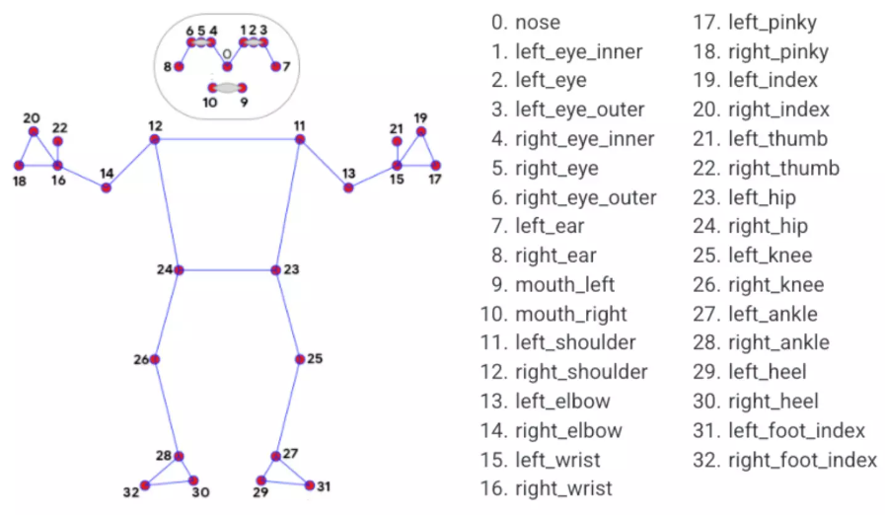

圖2. 1 MediaPipe Pose姿勢關鍵點標示[5]

## 2.3 Blaze Pose模型概述

Blaze 亦為"火焰、失火"反映這一系列演算法是從演算法設計都追求寄宿特點，這體現在其追求高效、輕量和實時性能的同時，對於姿態估計的準確性也有所謀求[8]。這使得Blaze在處理即時應用場景，如影像或視頻中的人體姿態估計時，能夠更好地應對[8]。

Blaze的核心目標是提供一種可應用於各種場景的演算法，這一系列演算法的靈活性和性能使其成為眾多應用領域的首選[8]。無論是運動追蹤、虛擬現實互動、遊戲開發還是其他涉及人體動作分析的應用，Blaze都能夠提供可靠的姿態估計，此外，Blaze演算法的特色還體現在其對於寄宿特點的關注，這可能意味著在估計姿態時特別強調關鍵部位的重要性[8]。這有助於在應用中更精準地捕捉到使用者的動作，進而提供更自然和真實的互動體驗[8]。

以下是Blaze演算法提供的幾個特點[8]：

1. 輕量級：Blaze設計為輕量級演算法，以便在資源受限的環境中運行，例如嵌入式系統或移動設備[8]。
2. 實時性能：Blaze演算法針對實時應用而設計，其目標可能是在保持高效性能的同時實現即時的結果[8]
3. 高準確性：即便是追求輕量級特性，Blaze演算法可能仍然追求在姿勢估計方面的高準確性，以確保對人體關鍵點的準確檢測[8]。
4. 寄宿特點：演算法的設計可能強調對特定人體部位的準確寄宿，即強調對某些重要點的準確檢測[8]。

MediaPipe來源靈感，來自於BlazePose模型作為人體檢測代理，它明確地預測了兩個額外虛擬關鍵點，這是用在於人體姿勢估計的輕量級捲機神經網路結構，將人體中心，旋轉和比例牢牢描述一個圓圈[6]。受到Leonardo Da Vinci的《Uomo vitruviano》的啟發，BlazePose模型預測了臀部的中心點，詳細描述了整個人體的圓圈半徑，以及連接肩部和臀部中心點的連線的傾斜角度[6]。這種獨特的結構使BlazePose能夠更全面地捕捉人體的幾何特徵，提供更豐富和詳細的姿態表示。BlazePose預測了總共32個人體關鍵點，同時根據手和腳的比例和方向信息，即使在複雜情況下，也能實現一致的追蹤效果[6]。這使得BlazePose成為一個強大的工具，不僅在人體檢測中表現出色，還能應對不同場景和多變的動作，提供可靠且準確的人體姿態估計，總體來說，BlazePose的結構設計簡單而高效，同時充分運用了先進的姿態估計技術，這使得BlazePose在MediaPipe庫中扮演著重要的角色，可用於多種實時應用和人機交互場景[6]。

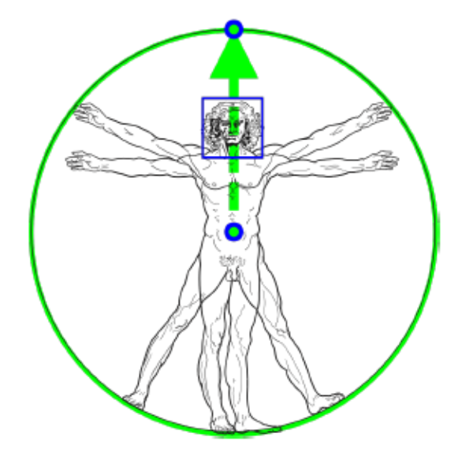

圖2.2透過偵測與臉部偵測邊界Uomo vitruviano [6]

## 2.4 MediaPipe Pose與YOLOv7的特徵差異

特徵差異如表[9]所示。

表2. 1 MediaPipe Pose與YOLOv7的特徵差異[9]

|  |  |  |
| --- | --- | --- |
| 特徵 | YOLOv7 | MediaPipe Pose |
| Topology | 17 Keypoints COCO | 33 Keypoints COCO  + Blaze Palm + Blaze Face |
| Workflow | Detection runs for all  frames | Detection runs once followed by tracker until occlusion occurs |
| GPU support | CPU and GPU | CPU |
| Segmentation | Segmentation not  integrated to Pose directly | Segmentation integrated |
| Number of persons | Multi-person | Single person |

# 第三章 研究方法

## 3.1系統架構

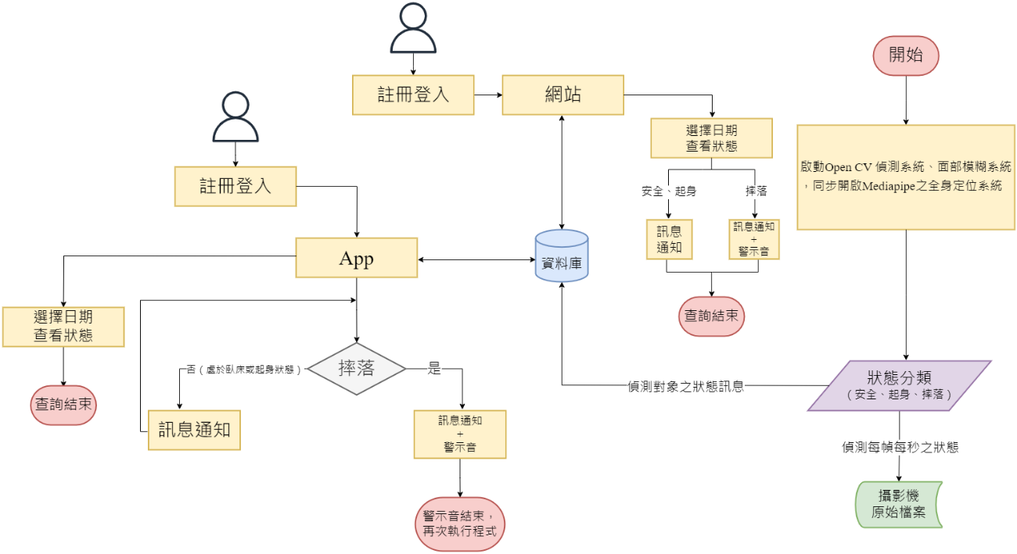

圖3. 1 系統流程圖

+

### 3.1.1需求環境

1. 操作系統：

最新版本的 Windows 或 Linux 操作系統。

1. 資料庫管理系統：

MySQL。

1. 程式語言與框架：

前端開發：JavaScript、HTML、CSS、React 框架。

後端開發：Python 語言。

1. 應用程式與工具：

影像處理：Open CV、MediaPipe。

1. 網頁瀏覽器相容性：

支援最新版本的Google Chrome和Microsoft Edge等主流瀏覽器。

### 3.1.2介面介紹

「人機介面設計」（UI）與「使用者體驗」（UX）設計

網頁介面示意圖，如圖3.2、3.3、3.4、3.5、3.6、3.7所示：

圖3. 2 登入介面

圖3. 3 網頁註冊介面

圖3. 4 網頁註冊介面(忘記密碼)

圖3. 5 網頁查詢介面

圖3. 6 網頁跌倒狀態訊息通知視窗

圖3. 7 網頁安全狀態訊息通知視窗

測系統程式畫面，如圖3.8、3.9、3.10所示：

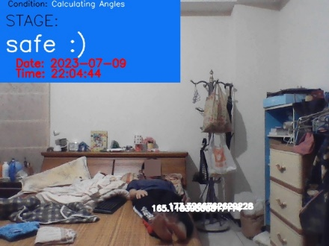

圖3. 8 被監測者安全狀態

圖3. 9 被監測者嘗試起身

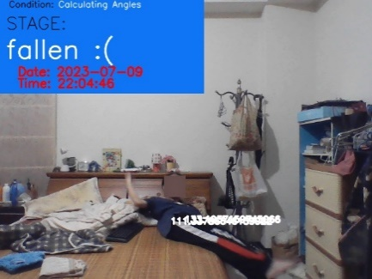

圖3. 10 被監測者摔落狀態

## 3.2狀態種類判斷法

1. 提取人體座標X、Y軸位置，用於偵測計算使用。

人體座標X、Y軸位置關鍵點有：左/右眼、左/右肩、左/右食指、左/右肘、

左/右臀部、左/右膝、左/右腳跟。

1. 定義一個名為calculate_angle (a, b, c)的函數，用於計算三個點（肩、臀、腳跟）之間的角度。首先將這三個點轉換為NumPy陣列，以便進行數學運算。接下來，使用np.arctan2函數計算點b到點c的方位角（弧度），然後減去點a到點b的方位角，從而得到兩個向量之間的角度差。再使用np.abs函數取絕對值，確保角度值為正數。最後，若角度大於180度，函數將其轉換為0到180度之間的角度，以確保結果在合理範圍內。
2. 設定變數angle1計算了左側的角度，它使用calculate_angle函數來計算left_eye、left_hip和left_heel之間的夾角。再設定變數angle2計算右側的角度，它同樣使用calculate_angle函數來計算right_eye、right_hip和right_heel之間的夾角。
3. 計算全身長度和軀幹長度：全身長度是眼部到腳跟的勾股距離；軀幹長度是肩膀到臀部的勾股距離。
4. 計算大小腿長度，使用勾股定理計算腳跟到膝蓋的勾股距離。
5. 設定軀幹長和大小腿長的比例閾值，用於判斷是否嘗試起身；設定角度閾值，用於判斷是否平躺；設定軀幹與全身長的比例閾值，用於判斷是否跌倒。

## 3.3計畫配合事項及限制

1. 攝影區域內不得放置過多物品，以免影響系統辨識。
2. 當系統監測到「摔落」狀態時，會發出警訊聲。
3. 因影像捕捉系統的限制，系統偵測目標為1人。

# 第四章 研究結果

## 4.1實驗情境設計

一般性的系統功能操作使用案例(Use case, UC)之劇本(Scenario)描述如下表。

表4. 1 使用案例：查詢狀態

|  |  |
| --- | --- |
| 使用者操作動作 | 系統反應動作 |
| 1. 選擇「查詢狀態」功能 |  |
|  | 1. 接收到使用者的狀態查詢請求 |
|  | 1. 顯示日期選擇器 |
| 1. 利用日期選擇器，選擇特定日期 |  |
|  | 1. 根據所選日期查詢資料庫中的狀態資訊 |
|  | 1. 整理並提取所需的使用者狀態資訊 |
|  | 1. 將狀態資訊呈現在使用者界面上 |

表4. 2 使用案例：註冊功能

|  |  |
| --- | --- |
| 使用案例名稱：註冊功能 | |
| 使用者操作動作 | 系統反應動作 |
| 1. 點擊「註冊」ICON |  |
|  | 1. 顯示註冊頁面 |
| 1. 填寫註冊資料送出 |  |
|  | 1. 檢查註冊資料的合法性，例如：使用者名稱是否重複 |
|  | 1. 創建新帳戶，將註冊資料存到資料庫中 |
|  | 1. 發送註冊成功的通知 |

表4. 3 使用案例：登入功能

|  |  |
| --- | --- |
| 使用者操作動作 | 系統反應動作 |
| 1. 輸入使用者名稱和密碼 |  |
| 1. 點擊「登入」ICON |  |
|  | 1. 檢查輸入的登入資訊正確性 |
|  | 1. 登入資訊正確，允許進入應用程式 |
|  | 1. 發送登入成功的通知 |

表4. 4 使用案例：忘記密碼功能

|  |  |
| --- | --- |
| 使用者操作動作 | 系統反應動作 |
|  | 1. 點擊「忘記密碼」ICON |
| 1. 顯示輸入電子郵件表單 |  |
|  | 1. 輸入已註冊的電子郵件地址 |
|  | 1. 點擊「發送」ICON |
| 1. 將密碼發送到用戶的電子郵件 |  |

表4. 5 使用案例：摔落偵測並發送警報

|  |  |
| --- | --- |
| 系統反應動作 | 使用者操作動作 |
| 1. 持續監測使用者的姿勢和運動 |  |
| 1. 分析監測資料，檢測是否發生摔落事件 |  |
| 1. 偵測到摔落事件，立即發送警報通知 |  |
|  | 1. 點擊「OK」ICON |
| 1. 關閉警報通知 |  |

表4. 6 使用案例：查看系統運行狀況(安全、起身狀態)

|  |  |
| --- | --- |
| 系統反應動作 | 使用者操作動作 |
|  | 1. 開啟網頁或App，進入主頁面 |
| 1. 持續監測使用者的姿勢和運動 |  |
| 1. 分析監測資料，檢測是否發生摔落事件 |  |
| 1. 未偵測到摔落事件，將安全、起身狀態顯示在使用者界面上 |  |

# 第五章 結論與未來展望

## 5.1結論

本團隊提出一種以MediaPipe為主的姿態監測方法，發展出一套針對長期臥床或行動不便者的摔落攝影監測系統。本團隊研究之系統與市面上產品的差異在於，無須配戴穿戴式裝置、能看到即時影像，並儲存至資料庫、在監測到跌倒狀態時，會有警報和訊息通知以及能在系統開啟時，會同步開啟去面部特徵化的程式。這些功能可以提供適當的援助和提高面對的狀況時的應對能力。另外，面部模糊的部分，是能夠為使用者提供隱私保護的功能。

目前，穿戴式裝置在跌倒偵測領域應用廣泛，然而，這類裝置的便攜性和持續監測能力，受到電力供應的限制。若裝置遇到需要充電時，會有監測中斷問題，而此問題無疑增加了被監測者的危險[1]。

## 5.2未來展望

我們將致力於嘗試整合臥床行動系統，進一步提升系統的功能和用戶體驗：

1. 人性化功能：

a.客製化的警報提醒：用以提供用戶自行定制的警報設置，例如：設定靈敏度、特定時間的警報提醒，以及允許用戶根據個人活動模式調整偵測參數、智慧健康建議，以滿足不同用戶的個性化需求。

b.即時支援與通知：在偵測到跌倒事件時，除了即時警報外，我們將提供用戶即時的支援通道，例如緊急聯絡人通知、呼叫救護等功能，以增加應對緊急情況的效率。

c.個人化建議與報告：分析用戶的跌倒歷史數據，提供個人化的健康建議，幫助用戶更好地了解自身狀態並預防未來的跌倒風險。

1. 推波功能：

在未來，我們將進一步新增App的推撥功能。這包括即時通知用戶重要警報、個人化健康提醒，並提供用戶即時響應的機會。這樣的改進不僅提高了應對緊急情況的效率，也促進了用戶之間的即時信息分享。透過增加推撥功能，我們將實現更迅速、有效的即時通知，而不僅限於在使用App期間，為用戶提供更加貼心的照護體驗。

1. App數據整合：

未來，我們計畫實現App與資料庫更緊密的整合。這將賦予App更多功能，包括即時查閱歷史健康數據、制定個性化的康復計畫等。透過App與資料庫的深度連接，用戶可以更全面、即時地了解自己的健康狀態，同時醫療人員也能更有效地進行個性化治療。這項整合將為用戶提供更為豐富和個性化的健康管理體驗。

1. 多床支援與擴充性：

為提高系統的實用性，我們將專注於多床支援的擴充性。這項發展不僅適用於獨立病房，更可應用於長照機構等環境，實現單一監測系統同時涵蓋多個病床。這不僅提升了系統的綜效，同時確保了更廣泛的應用範疇。未來，我們致力於使系統更具靈活性，能夠快速且無縫地擴展至不同醫療環境，以更好地滿足多樣化的使用需求。

上述條件，將指引我們在未來的發展方向，以實現更全面、先進且用戶友好的臥床行動不便者摔落監測系統。期望這些計畫能夠為用戶帶來更好的健康保護和照護體驗。

# 第六章 分工預定進度

## 6.1小組成員分工

1.主題發想，設計初步草稿：廖芸岑、徐書敏、盧宜君、李歆渝

2.系統設計、架設：盧宜君

3.網頁設計：廖芸岑

4.App設計：李歆渝

5.畢業專題文書：徐書敏

## 6.2預定進度

圖6. 1預定進度

# 參考文獻

[1] 張皓涵，基於YOLOv7演算法實現跌倒行為數據分析系統，碩士論文，電機工程學系碩士班(人工智慧系統整合組)，淡江大學，2023年6月。

[2] 65歲以上長者 每6人就有1人跌倒 一半以上在室內 身體狀況與居家環境都很重要。臺灣：衛生福利部國民健康署，2023年3月10日。

[3] 跌傷。世界：世界衛生組織，2021年4月26日。

[4] 111年死因統計結果分析。臺灣：衛生福利部。

[5] @am534143，使用MediaPipe分析動作。2023年9月27日。

[6] cogitoErgoSumlif，MediaPipe -- Blaze Pose原理。中國，CSDN博客，2021年4月16日。

[7] OXXO.STUDIO，MediaPipe 姿勢偵測(Pose)。臺灣，STEAM教育學習網。

[8] Kukil, Vikas Gupta，YOLOv7 Pose vs. MediaPipe in Human Pose Estimation。LearnOpenCV, October 18, 2022.

[9] 啟示AI科技，人工智能研究所，YOLOv7與MediaPipe在人體姿態估計上的對比。中國：知乎，2022年11月26日。